绝密·启用前
2023年广东省普通高中学业水平选择考模拟测试（一）化学试卷
题号 | 一 | 二 | 三 | 四 | 总分
得分
注意事项：
1．答题前填写好自己的姓名、班级、考号等信息
2．请将答案正确填写在答题卡上

 | 一、单选题
  评卷人 | 得分
1.我国“人造太阳”创世界新纪录、“奋斗者”号载人潜水器成功坐底、“深海一号”母船助力深潜科考、北斗卫星导航系统全面开通，均展示了我国科技发展的巨大成就。下列相关叙述不正确的是
A．在“人造太阳”中发生核聚变的${}_{1}^{2}$H、${}_{1}^{3}$H是${}_{1}^{1}$H的同位素
B．“奋斗者”号载人潜水器球壳所使用的钛合金能承受深海高压
C．“深海一号”母船海水浸泡区的铝基牺牲阳极可保障船体不易腐蚀
D．“北斗卫星”的授时系统“星载铷钟”中铷元素的单质遇水能缓慢反应放出H₂
2.在中国灿烂的农耕文明发展过程中，产生了许多有关农业生产与生活的化学智慧。对下列史料记载的判断不正确的是
A．将大豆煮熟后与面粉混合加醋曲酿醋：该过程不涉及氧化还原反应
B．用糯米石灰浆修筑长城：糯米石灰浆属于复合材料
C．用高粱制作饴糖(主要成分为麦芽糖)；麦芽糖与蔗糖互为同分异构体
D．胡桐树的树脂可作金银焊药：胡桐树脂的主要成分属于天然高分子化合物
3.高铁酸钠(Na₂FeO₄)是一种新型净水剂，可用于饮用水处理。湿法制高铁酸钠的反应原理为2Fe(OH)₃+3NaClO+4NaOH=2Na₂FeO₄+3NaCl+5H₂O。下列有关说法不正确的是
A．H₂O的球棍模型为
B．基态Fe³⁺的简化电子排布式为[Ar]3d³4s²
C．NaClO的电子式为
D．³⁷Cl原子结构示意图为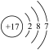
4.如图所示为氮元素的价类二维图。下列有关说法不正确的是
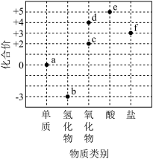
A．a的化学性质不活泼，常用作保护气
B．“雷雨发庄稼”涉及的转化过程包含a→c→d→e
C．b与e按物质的量之比为1：1完全反应，所得生成物的水溶液呈中性
D．f既有氧化性，又有还原性
5.拟在实验室完成一系列实验：①粗盐提纯；②利用提纯后的NaCl模拟“侯氏制碱法”制备纯碱；③用盐酸标准液滴定纯碱溶液以测定Na₂CO₃含量。在实验过程中，下列仪器不可能用到的是
A． 
B． 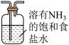
C． 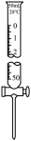
D． 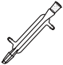
6.下列陈述I和陈述II均正确且存在因果关系的是
选项 | 陈述I | 陈述II
A | Al具有两性 | 常温下可用铝制容器盛装浓硝酸
B | Na₂O₂具有氧化性 | Na₂O₂可氧化CO₂产生氧气
C | 纯碱溶液呈碱性 | 纯碱溶液可用于清洗厨房油污
D | SO₂具有漂白性 | SO₂通入紫色石蕊溶液后溶液褪色
A．A
B．B
C．C
D．D
7.“劳动创造幸福，实干成就伟业。”下列劳动项目与所涉及的化学知识关联不正确的是
选项 | 劳动项目 | 化学知识
A | 用硅单质制作太阳能电池板 | 硅元素在地壳中含量丰富
B | 用高浓度白酒浸泡药材制成药酒 | 相似相溶原理
C | 用KSCN溶液检验菠菜中是否含铁元素 | 含Fe³⁺的溶液遇SCN⁻变为红色
D | 用ClO₂给自来水消毒 | ClO₂具有强氧化性
A．A
B．B
C．C
D．D
8.运载火箭常用偏二甲肼[(CH₃)₂N－NH₂]与N₂O₄作推进剂，二者反应生成CO₂、N₂和H₂O。设N_{A}为阿伏加德罗常数的值，下列有关说法正确的是
A．偏二甲肼中N原子的杂化类型均为sp²
B．1molH₂O含有的中子数为10N_{A}
C．标准状况下，2.24LCO₂中的σ键数目为0.4N_{A}
D．92gNO₂和N₂O₄混合气体含有的原子数为6N_{A}
9.一种锂的氧化物的晶胞结构如图所示(晶胞参数a=b=c=0.4665nm，晶胞棱边夹角均为90°)。以晶胞参数为单位长度建立的坐标系可以表示晶胞中各原子的位置，称作原子的分数坐标。下列有关说法不正确的是
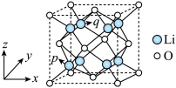
A．该氧化物的化学式为Li₂O
B．O原子之间的最短距离为$\frac{\sqrt{2}}{2}$×466.5pm
C．与Li距离最近且相等的O有8个
D．若p原子的分数坐标为($\frac{1}{4}$，$\frac{1}{4}$，$\frac{1}{4}$)，则q原子的分数坐标为($\frac{1}{4}$，$\frac{3}{4}$，$\frac{3}{4}$)
10.一种由短周期主族元素组成的化合物的结构如图所示。元素a、b、c、d、e的原子序数依次增大，a位于s区，e与其他四种元素不在同一个周期。下列说法正确的是
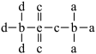
A．第一电离能：b＞c＞d
B．化合物ec₃是非极性分子
C．简单氢化物的稳定性：b＞d
D．元素的电负性：e＞d＞c
11.下列反应的离子方程式书写正确的是
A．等体积、等浓度的NaHSO₄溶液与Ba(OH)₂溶液混合：H⁺+${\text{SO}}_{4}^{2−}$+Ba²⁺+OH⁻=BaSO₄↓+H₂O
B．将Fe₂O₃溶于过量HI溶液：Fe₂O₃+6H⁺=2Fe³⁺+3H₂O
C．向AgCl悬浊液中滴加足量Na₂S溶液：AgCl(s)+S²⁻(aq)$⇌$Ag₂S(s)+Cl⁻(aq)
D．向酸性KMnO₄溶液中滴加NaHSO₃溶液：2${\text{MnO}}_{\text{4}}^{−}$+5${\text{SO}}_{\text{3}}^{\text{2}−}$+6H⁺=2Mn²⁺+5${\text{SO}}_{4}^{2−}$+3H₂O
12.25℃时，H₂SeO₄第一步完全电离，第二步电离平衡常数K_{a}=2.18×10⁻²。则25℃时，下列说法正确的是
A．KHSeO₄的溶液显碱性
B．K₂SeO₄溶液中存在c(K⁺)=2[c(HSeO${}_{\text{4}}^{−}$)+c(SeO${}_{4}^{2−}$)]
C．0.5mol/L的H₂SeO₄溶液中，c(HSeO${}_{\text{4}}^{−}$)+2c(SeO${}_{4}^{2−}$)+c(OH⁻)=0.5mol/L
D．向H₂SeO₄溶液中滴加KOH溶液至中性时，$\frac{{\text{c(SeO}}_{\text{4}}^{2−}\text{)}}{{\text{c(HSeO}}_{\text{4}}^{−}\text{)}}$=2.18×10⁴
13.根据以下实验操作及现象，能推出相应结论的是
选项 | 实验操作 | 现象 | 结论
A | 向丙烯醛(CH₂=CHCHO)中加入橙色的溴水，振荡 | 溴水褪色 | 丙烯醛与Br₂发生加成反应
B | 向Na₂S溶液中滴加浓盐酸 | 产生臭鸡蛋气味的气体 | 非金属性：Cl＞S
C | 向苯酚浊液中滴加少量Na₂CO₃溶液 | 浊液变澄清 | 酸性：苯酚＞${\text{HCO}}_{3}^{−}$
D | 向盛有等体积、等浓度的H₂O₂溶液的两支试管中分别加入0.2mL等浓度的CuSO₄溶液和KMnO₄溶液 | 加KMnO₄溶液的试管中产生气泡的速率更快 | ${\text{MnO}}_{\text{4}}^{−}$比Cu²⁺的催化效果好
A．A
B．B
C．C
D．D
14.一种含P催化剂催化甲烷中的碳氢键活化的反应机理如图所示。下列有关说法不正确的是
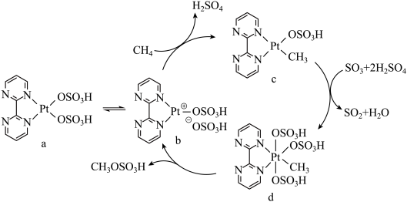
A．催化循环中Pt的配位数有3种
B．a中Pt的化合价为+2价
C．c→d发生的是氧化还原反应
D．SO₂与SO₃的VSEPR模型名称不同
15.汽车尾气的排放会对环境造成污染。利用高效催化剂处理汽车尾气中的NO与CO的反应为2NO(g)+2CO(g)$\overset{}{⇌}$N₂(g)+2CO₂(g) △H＜0。一定温度下，在恒容密闭容器中加入1molCO和1molNO发生上述反应，部分物质的体积分数(φ)随时间(t)的变化如图所示。下列说法正确的是
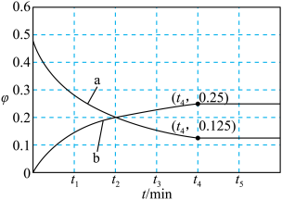
A．上述反应的正反应在高温下才能自发进行
B．曲线b表示的是φ(N₂)随时间的变化
C．2v_{正}(NO)=v_{逆}(N₂)时，反应达平衡状态
D．气体的平均相对分子质量：M(t₁)＞M(t₃)＞M(t₅)
16.我国科学家设计了一种新型的溴基液流可充电电池用于大规模储能，其放电时的工作原理如图所示。下列有关说法不正确的是
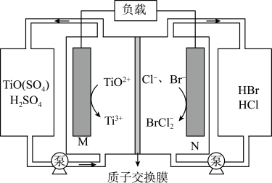
A．放电时，M为正极
B．放电时，N极发生的电极反应为Br⁻+2Cl⁻-2e⁻=${\text{BrCl}}_{2}^{−}$
C．充电时，每生成1molTiO²⁺，有2molH⁺穿过质子交换膜进入N极室
D．充电时，总反应为2Ti³⁺+${\text{BrCl}}_{2}^{−}$+2H₂O=2TiO²⁺+Br⁻+2Cl⁻+4H⁺
 | 二、实验题
  评卷人 | 得分
17.海洋中有丰富的NaCl资源。研究表明，氯离子的侵入是造成钢筋混凝土腐蚀的主要原因(Na⁺对腐蚀无影响)。海砂经淡化后，Cl⁻的含量达到一定标准才能作建筑用砂。某合作学习小组猜测Cl⁻会加快金属与盐溶液或酸溶液的反应速率。
(1)工业上通过电解饱和NaCl溶液制Cl₂的离子方程式为_____。
(2)实验室用如图所示装置模拟工业上制Cl₂。检验产生的Cl₂的操作及现象是_____。
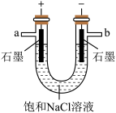
(3)探究Cl⁻是否会加快金属与盐溶液的反应速率。
①小组同学利用图1所示装置进行探究。当Zn－Cu原电池工作约30s后，向电池槽内加入少量NaCl固体，电流随时间的变化如图2所示。甲同学认为加入NaCl固体后电流强度增大并不能说明Cl⁻
会加快金属与盐溶液的反应速率，其理由可能是_____。
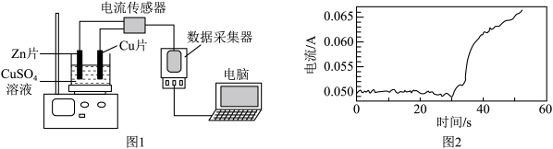
②乙同学利用温度传感器进行探究。分别取20mL0.1mol/LCuSO₄溶液于A、B两个100mL烧杯中；向B烧杯中加入5gNaCl固体，使其溶解。在相同温度下，分别往两个烧杯中加入相同的用砂纸打磨过的镁条，采集温度数据，得出Cl⁻会加快金属与盐溶液的反应速率。已知0-100sA烧杯中溶液温度随时间的变化如图所示，请在答题卡相应位置画出0～100sB烧杯中溶液温度随时间的变化情况(100s时反应仍在进行) _____。
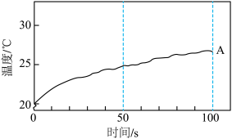
(4)探究Cl⁻是否会加快金属与酸溶液的反应速率。小组同学的实验记录如表：
实验序号 | Zn片 | 酸 | 其他试剂 | 生成VmLH₂的时间
I | 完全相同 | 100mL0.1mol/L硫酸溶液 | — | t₁
II | 完全相同 | 100mL0.2mol/L盐酸 | — | t₂
III | 完全相同 | 100mLamol/L硫酸溶液 | 少量b | t₃
其中，t₁＞t₂，t₁＞t₃。
①由实验I和实验II_____(填“能”或“不能”)推知Cl⁻会加快金属与酸溶液的反应速率，理由是_____。
②小组同学一致认为，由实验I和实验III可推知Cl⁻会加快金属与酸溶液的反应速率，则实验III中，a处填_____，b处填_____。
(5)提出一种合理的降低海砂中Cl⁻含量的方法：_____。
 | 三、解答题
  评卷人 | 得分
18.利用转炉烟尘(主要成分：CuO、ZnO、PbO、Sb₄O₆、As₂O₅)制备硫酸铜联产硫酸锌以及聚合硫酸铁的工艺流程如图：
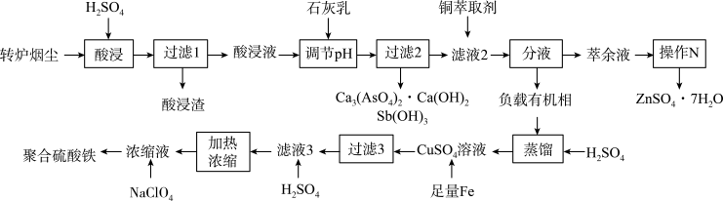
已知：
①酸浸后As元素以H₃AsO₄形式存在；
②常温下，K_{sp}[Cu(OH)₂]≈1.0×10⁻²⁰；
③聚合硫酸铁盐基度[聚合硫酸铁中$\frac{{\text{n(OH}}^{\text{-}}\text{)}}{{\text{3n(Fe}}^{\text{3+}}\text{)}}$×100%]越大，絮凝效果越好。
回答下列问题：
(1)“酸浸渣”所含金属化合物是_____(填化学式)。常温下，调节“酸浸液”pH为_____(保留两位有效数字)时，溶液中c(Cu²⁺)=0.01mol/L。
(2)生成Ca₃(AsO₄)₂·Ca(OH)₂的化学方程式为_____。
(3)在一定温度下，将NaClO₃加入“浓缩液”中可制取聚合硫酸铁[Fe₂(OH)_{x}(SO₄)_{y}]_{m}。
①x和y的关系应满足：y=_____(用含x的式子表示)。
②“滤液3”中H₂SO₄的加入量对盐基度的影响如图所示，当n(H₂SO₄)：n(FeSO₄)＞0.35时，产品的盐基度减小，其原因是_____。
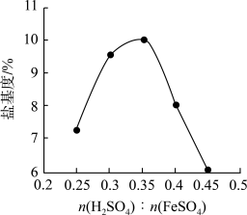
(4)①“萃余液”经_____、_____、过滤、洗涤，得到ZnSO₄·7H₂O晶体。
②加热ZnSO₄·7H₂O固体，固体质量保留百分数与温度的关系如图所示。将ZnSO₄·7H₂O(M=287g/mol)加热到145℃时得到ZnSO₄·xH₂O，其中x的值为_____；温度为1050℃时，ZnSO₄固体完全分解为ZnO以及两种气体(只有一种是氧化物)，该反应的化学方程式为_____。
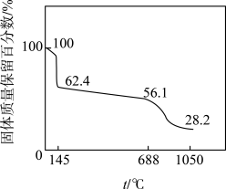
19.甲烷的直接转化具有较高的经济价值，因此备受科学家关注。请回答下列问题：
(1)用丝光沸石作催化剂可实现甲烷直接转化制备甲醇，合成方法有以下两种：
方法I：CH₄(g)+$\frac{1}{2}$O₂(g)$⇌_{}^{}$CH₃OH(g) △H₁=-126.4kJ•mol⁻¹
方法II：CH₄(g)+H₂O(g)$⇌_{}^{}$CH₃OH(g)+H₂(g) △H₂
已知H₂的燃烧热为285.8kJ/mol，H₂O(l)=H₂O(g) △H=+44kJ•mol⁻¹，则△H₂=_______。
(2)某工厂采用方法Ⅰ生产甲醇。在200℃下，向容积为5L的恒容密闭反应器中加入催化剂，并充入6.0kPaCH₄、4.8kPaO₂和一定量He使反应充分进行，体系的总压强随时间的变化如图所示。
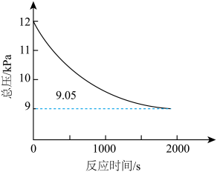
①下列措施可以提高CH₄的平衡转化率的是_______(填标号)。
A.升高温度
B.反应达到平衡后，再充入一定量He
C.投料比不变，增大反应物浓度
②达到平衡时体系中CH₃OH的体积分数为_______(精确到0.1%)。
③该反应温度下，方法I的标准压力平衡常数${\text{K}}_{\text{p}}^{\text{θ}}$=_______(列出计算式)。[已知：分压=总压×该组分物质的量分数，对于反应dD(g)+eE(g)$⇌_{}^{}$gG(g)+hH(g)， ${\text{K}}_{\text{r}}^{\text{θ}}$=$\frac{{(\frac{{\text{p}}_{\text{G}}}{{\text{p}}^{\text{θ}}})}^{\text{g}}×{(\frac{{\text{p}}_{\text{H}}}{{\text{p}}^{\text{θ}}})}^{\text{h}}}{{(\frac{{\text{p}}_{\text{D}}}{{\text{p}}^{\text{θ}}})}^{\text{d}}×{(\frac{{\text{p}}_{\text{E}}}{{\text{p}}^{\text{θ}}})}^{\text{e}}}$，其中p^{θ}=100kPa，p_{C}、p_{H}、p_{D}、p_{E}为各组分的平衡分压。]
④若将容器改为绝热容器，初始温度为200℃，其他条件不变，达到新平衡时，甲醇产率降低，原因是_______。
(3)为提高生产效率，利用方法Ⅱ进行连续生产时采用如图所示的步骤控制体系温度和通入气体(各阶段气体流速相同)。
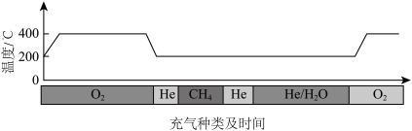
已知大多数气体分子在催化剂表面的吸附过程是放热的，He不会在催化剂表面吸附，吸附和解吸附不会导致体系温度的变化。通入CH₄发生反应前，要往反应器中通入O₂从而活化催化剂，活化催化剂后持续通入He一段时间的目的是_______；请从反应速率的角度说明，通入CH₄后反应温度维持在200℃的原因：_______。
(4)用ZrO₂/NiCo₂O₄作电解催化剂也可以实现甲烷的直接转化，装置如图所示。
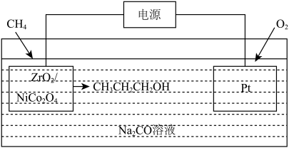
写出ZrO₂/NiCo₂O₄电极的反应式：_______。
 | 四、推断题
  评卷人 | 得分

以上内容仅为本文档的试下载部分，为可阅读页数的一半内容。如要下载或阅读全文，请访问：https://d.book118.com/216210125043010055

